Автономная некоммерческая организация дополнительного профессионального образования «Центр обучения «Махаон»

«Скрипт для автоматической отправки напоминаний участникам проекта в Jira»

*Выполнили:*

ученики 10 класса

БОУ г. Омска Лицей №64

Шкабарня Алексей Сергеевич

Кучин Александр Денисович

*Научный руководитель:*

педагог д.о.

Морозов Антон Дмитриевич

Омск – 2023

Оглавление

Введение 3

Цель: 3

Задачи: 3

Описание проекта 4

Техническая реализация 5

Вывод 7

Источники 7

# Введение

Большинство современных компаний используют в своей работе различные приложения и сервисы, которые помогают автоматизировать различные процессы в работе, эффективно распределять и контролировать задачи в проекте. Например, YouGile, Trello, Asana и т.д.

Одним из таких приложений является Jira. Она эффективно интегрируется и помогает команде сэкономить время, улучшить процесс решения задач и преобразить совместную работу участников над проектами. Jira может быть настроена для работы с широкими типами проектов и задач. Она позволяет создавать и настраивать собственные процессы работы и шаблоны задач, чтобы соответствовать требуемой команде. Данный инструмент очень помогают современным компаниям организовывать свою работу вместе с их работниками.

Автоматизация процессов в самой Jira помогает избавиться от повторяющихся и рутинных действий работников и сэкономить время для решения большего количества задач. Также она исключает ошибки, которые могут совершиться по невнимательности. Так, автоматизация процессов временного контроля за исполнением задач в виде работающего на фоне приложения упростит работу администратора.

# Цель:

Создать приложение, работающее в фоновом режиме по расписанию, которое будет отправлять напоминания на почту по задачам, срок решения которых близок к завершению

# Задачи:

1) Изучить интерфейс инструмента управления проектами Jira.

2) Изучить возможности библиотек Jira, smtplib, data языка программирования Python.

3) Выбрать и реализовать основные алгоритмы работы приложения.

4) Создать рабочую версию приложения.

5) Провести тестирование и отладку.

6) Изучить возможности инструмента автоматизации VisualCron и автоматизировать запуск программы.

# Описание проекта

В настоящий момент Jira имеет много полезного функционала. Тем не менее есть функции, которые создатели Jira не реализовали. Например, в Jira есть сроки исполнения задач, но нет каких-либо уведомлений, которые бы напоминали бы про срок исполнителям. Так, перед нами была поставлена задача о том, что нужно уведомлять путем отправки электронного письма сотрудникам, что их срок исполнения задач подходит к завершению, а они еще не сделали ее. Так как встроенного управления скриптами в Jira нет, то решение этой задачи было решено сделать на языке программирования Python.

Приложение взаимодействует с базой данных проекта Jira, поэтому чтобы настроить работу, нужно ввести все индивидуальные данные, по которым осуществляется доступ к проекту, отправляются письма, находятся задачи. У пользователя запрашивают его почту (использованную для создания аккаунта Atlassin), уникальный API-ключ и ссылку на сам проект. Также необходим файл с почтами сотрудников. Все данные записываются в текстовый документ и программа считывает из него и записывает их в переменные.

После получения необходимых данных, программа рассылает работникам напоминания с указанием, у каких конкретно задач приближаются сроки.

Приложение работает в фоновом режиме. Пользователю достаточно настроить по готовой конфигурации Visual Cron и программа будет запускаться автоматически по расписанию.

# Техническая реализация

Скрипт написан на языке программирования Python с использованием библиотек jira (сама интеграция с проектом), smtp (отправка писем на почту), data (работа с датами).

Программа получает на вход csv-файл – таблицу с почтами всех сотрудников, которые являются их логинами в аккаунтах Atlassin. Создается объект класса reader, которому передается csv-файл, преобразованный в текстовый, почты считываются и записываются в массив.

Далее происходит подключение к проекту через аккаунт наблюдателя по логину, уникальному API-ключу и ссылке на проект Jira.



Создается цикл, который пробегается по списку с почтами сотрудников, формируя запросы на JQL – языке запросов, схожем с SQL. В этих запросах указываются условия, по которым задачи считываются из базы данных проекта - почта нужного сотрудника (параметр цикла), статус реализации задачи в данный момент (To Do или In Progress) и срок сдачи, наступающий через 2 дня, через 1 день или сегодня; последний пункт реализован с помощью библиотеки date.

Программа возвращает номера задач (id), и по этим номерам получаются названия задач через список fields. Полученные названия записываются в переменную с заранее считанным текстом письма из файла.

Идет создание объекта класса MIMEMultipart: сначала настраивается почта отправителя, почта сотрудника (берется из файла csv), настраивается сервер библиотекой smtplib, по которому осуществляется отправка письма, формируется текст темы в текстовом формате и текст письма в формате html, в шаблон которого с помощью фигурных скобок вставляется переменная с задачами, далее тексты добавляются в атрибут содержимого письма, письмо отправляется с помощью готового метода sendmail. Если файл csv содержит некорректные почты, то обрабатывается исключение и программа выдает сообщение об исправлении.

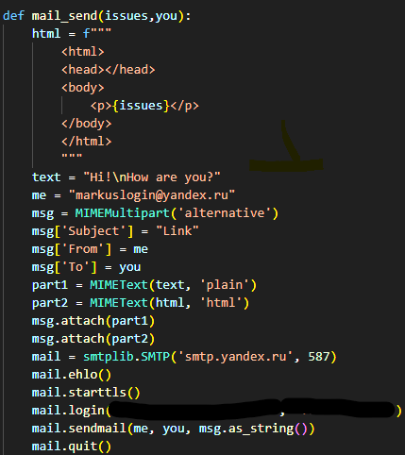

Этот скрипт можно запускать по расписанию, настроить которое можно в инструменте автоматизации System Scheduler. На данном этапе разработки проекта нет автоматической настройки конфигураций для System Scheduler, поэтому пользователю (админу) нужно вручную настраивать и добавлять процесс в данном приложении. Для этого был записан поясняющий видеоролик, выставленный на Github.

Чтобы каждый раз не вводить входные данные вручную, была добавлена возможность их автоматического считывания из файла в той же директории. Если файл пустой, программа запрашивает данные и записывает их в него.

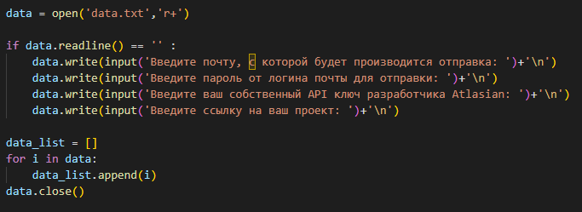В перспективе добавление скрипту нового функционала для облегчения работы с Jira – в соответствующей библиотеке очень много возможностей. Например, автоматическое удаление просроченных задач, анализ worklog’ов, переназначение задач.

Исходный код проекта доступен по ссылке: https://github.com/iwjdiajdijauifhudhg/Jira-project

# Вывод

В результате с использованием языка Python и его библиотек был создан скрипт для отправки напоминаний участникам проектов Jira. Код проекта доступен по ссылке: https://github.com/iwjdiajdijauifhudhg/Jira-project

Были изучены несколько полезных библиотек для Python, а также работа с Jira, Visual Cron. Это наш первый опыт выполнения реального рабочего задания.

# Источники

1) Справочник по возникающим вопросам URL: [https://stackoverflow.com//](https://stackoverflow.com/)

2) Справочник по библиотекам URL: <https://www.python.org/>

3) Форум для разработчиков URL: <https://www.geeksforgeeks.org/how-to-fetch-data-from-jira-in-python/>

4) Документация по JIRA URL: [https://jira.readthedocs.io/examples.html#fields](https://jira.readthedocs.io/examples.html" \l "fields)

5) Документация по JIRA №2 URL: <https://developer.atlassian.com/server/jira/platform/jira-rest-api-examples/>

6) Visual Cron URL: <https://www.visualcron.com/>

7) Видеохостинг Youtube URL: [https://www.youtube.com](https://www.youtube.com/)